Estrutura Organizacional

MARGEM DE CONTROLE

Qual a quantidade máxima de funcionários que um chefe deve ter para executar um bom trabalho? Depende do tipo de trabalho, maior quando o trabalho é mais repetitivo e menor quando é mais cognitivo. De um modo geral seriam 20 a 30 subordinados, o tamanho de uma sala de aula.

ORGANOGRAMA

O organograma é uma espécie de diagrama usado para representar as relações hierárquicas dentro de uma empresa, ou simplesmente a distribuição dos setores, unidades funcionais e cargos e a comunicação entre eles.
Credita-se a criação do organograma ao norte americano Daniel C. MacCallum (EUA) por volta de 1856, quando este administrava ferrovias nos EUA. Desde então o organograma se tornou uma ferramenta fundamental para as organizações, pois além de facilitar a todos conhecer como funcionam as relações da empresa e sua estrutura, permite inclusive, identificar alguns problemas ou, oportunidades de melhorias, através de sua análise.

TIPOS DE ORGANOGRAMA:

Organograma Tradicional

Também chamado de clássico, é mais usado para representar claramente a hierarquia na empresa;
Características:
- Maior eficiência, pois, localiza facilmente as pessoas envolvidas na hierarquia.
- Mais utilizado, principalmente para ambientes estáveis pois tem menor flexibilidade.
- Mostra o que deve ou deveria ser, mas nem sempre isso condiz com a realidade.
- Maior burocracia e menor visão holística da organização.
- Pode apresentar diversos desenhos, como: Vertical, Horizontal, Radial, Circular, Barras.

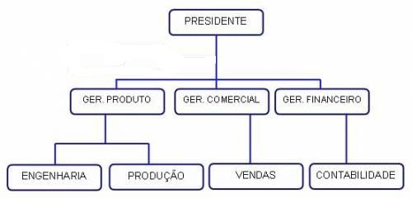

Organograma Orgânico

Usado quando se quer ressaltar o trabalho em grupo, não há a preocupação em representar a hierarquia. É o mais usado em instituições modernas onde o se quer ressaltar a importância do trabalho em grupo;
Características:
- Maior autonomia, focado em inovações, melhor se usado em empresas pequenas.
- Menos utilizado de modo geral pois tem menor controle sobre a produção.
- Usado principalmente para ambientes instáveis pois tem maior flexibilidade.
- Maior conflito por não apresentar claramente a hierarquia. Problemas quando demissão.

Comparativo do Organograma Tradicional e do Organograma Orgânico

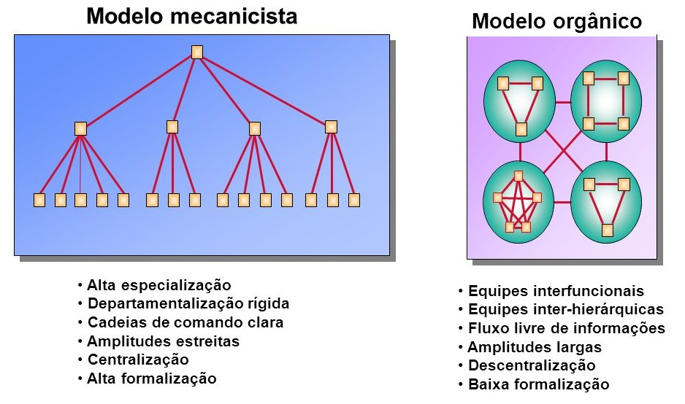

Organograma Matricial

É usado para representar a estrutura das organizações que não apresentam uma definição clara das unidades funcionais, mas grupos de trabalhos por projetos que podem ser temporários. Chama-se Matricial porque são utilizadas ao mesmo tempo duas ou mais formas de estrutura sobre os elementos de uma empresa, por função e por produto por exemplo.
Características:
- Por ter a responsabilidade compartilhada, exige nível de confiança mútua e dinamismo.
- Nessa estrutura é necessário grande nível de preparação para ser implantada.
- Ela nasceu no final dos anos 70 em empresas de engenharia.
- Menor ociosidade, voltada para projetos e para ambientes de maior inovação.
- Mais conflito hierárquico, luta pelo poder e consequentemente maior estresse.

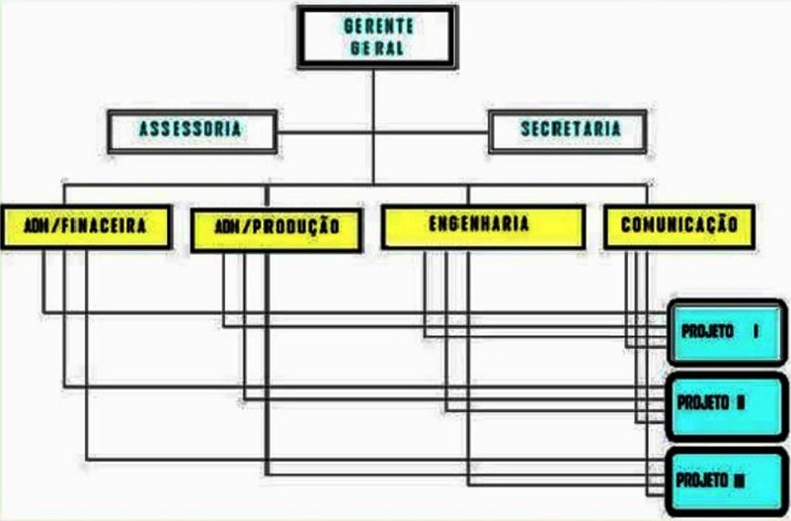

DEPARTAMENTALIZAÇÃO

Conceito: consiste em dividir a organização em subunidades para se chegar aos objetivos com maior controle e eficiência.

1 - DEPARTAMENTALIZAÇÃO POR FUNÇÕES

CARACTERÍSTICAS: Agrupamento por atividades ou funções principais. Divisão do trabalho interna por especialidade. Auto orientação, introversão.

2 - DEPARTAMENTALIZAÇÃO POR PRODUTOS OU SERVIÇOS

CARACTERÍSTICAS: Agrupamento por resultados quanto a produtos ou serviços. Divisão de trabalho por linhas de produtos/serviços. Ênfase nos produtos e serviços. Orientação para resultados.

3 - DEPARTAMENTALIZAÇÃO GEOGRÁFICA OU TERRITORIAL

CARACTERÍSTICAS: Agrupamento conforme localização geográfica ou territorial. Ênfase na cobertura geográfica. Orientação para o mercado. Extroversão.

4 - DEPARTAMENTALIZAÇÃO POR CLIENTELA

CARACTERÍSTICAS: Agrupamento conforme o tipo ou tamanho do cliente ou comprador. Ênfase no cliente. Orientação extrovertida mais voltada para o cliente do que para si mesma.

Existem outros tipos de departamentalização que também podem ser utilizados, porém por serem mais específicos para um tipo de organização, são menos frequentes. Alguns exemplos: Departamentalização Sazonal, por Ordem Alfabética e Mista.

Outros tópicos relacionados com a estrutura organizacional

Assessoria no organograma

É um serviço que tem o objetivo de ajudar a organização a obter melhorias no seu desempenho, na sua lucratividade e na sua competitividade através de um conhecimento específico. Pode ser interna e externa na organização e tem uma relação diferenciada dentro do organograma.

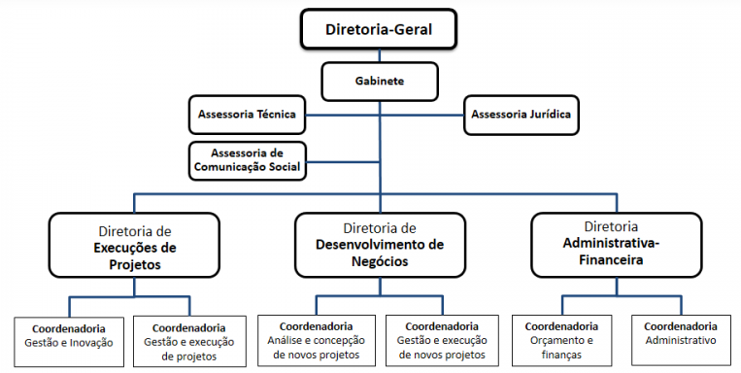

Programas de Downsizing

Surge nos anos 80, e reduz o tamanho de uma organizaçao, especialmente pela reduçao planejada do numero de empregados e de niveis hierarquicos, para reduzir custos e aumentar a flexibilidade e adaptabilidade da organizaçao. O downsizing visa os seguintes objetivos: Redução de custos; Rapidez na tomada de decisão; Resposta mais rápida às ações do concorrente; Comunicação menos distorcida e mais rápida; Manutenção da orientação para a ação com menos análise e paralisia; Promoção das sinergias dentro da empresa; Elevação da moral na gerência geral; Criação do foco nas necessidades do cliente, e não nos procedimentos internos; Aumento da produtividade dos gerentes.

Centralização

A gestão centralizada se baseia em um modelo em que a tomada de decisões está próxima do topo hierárquico de uma empresa. Uma gestão centralizada vai além do que somente da disposição de quem decide ou não, mas perpassa para a vertente cultural da empresa na forma de relação entre gestores e funcionários, interferindo também na organização e nas formas de executar as tarefas do cotidiano. É um modelo mais tradicional.

Vantagens:  - maior controle;  - uniformidade de procedimentos;  - responsabilização maior;  - evita-se duplicação de tarefas. | Desvantagens:  - decisões tomadas longe do cerne do problema;  - dependência da cúpula para muitos processos;  - menor competição entre unidades,  - ineficiência na utilização de recursos.

Descentralização

A forma de administração em que todos os agentes envolvidos participam das soluções dos problemas, desde a detecção, até as tomadas de decisões. Mesmo continuando as hierarquias, elas se apresentam muito mais nas funções exercidas do que no autoritarismo ou na submissão que são impostas na gestão centralizada. A gestão descentralizada encontra um campo fértil para atingir cada vez mais empresas. Atualmente temos as startups como exemplo de modelo descentralizado.

Vantagens:  - maior autonomia de gerentes;  - agilidade na toma de decisões;  - competição positiva entre setores;  - otimização de recursos;  - maior retenção de talentos;  - uso de conhecimentos específicos; | Desvantagens:  - falta de uniformidade nas decisões;  - tendência ao desperdício  - comunicação menos eficiente.

Organização Virtual

Uma organização pequena que terceiriza as funções empresariais maiores. Em termos estruturais, esta organização é altamente centralizada com pouca ou nenhuma departamentalização. Usando a Internet, um indivíduo em Joinville pode contratar/trabalhar com pessoas no mundo inteiro. Outro exemplo é a turnê mundial de 1994-1995 dos Rolling Stones com o show Voodoo Lounge. A turnê de 300 milhões de dólores de receita bruta operava de forma modesta. Além dos Stones, o promotor empregava 250 pessoas apenas para a esta excursão pela RZO Productions.

Plano de Carreira

Feitos através de desempenho, tempo de serviço e preparação intelectual. Fica evidente sua necessidade quando temos deficiência na educação regular. O plano varia, pois, cada empresa tem sua cultura/característica e torna-se necessário com o aumento de tecnologia. Temos muito potencial humano desperdiçado e sem o plano só se desenvolve gerentes.

Vantagens:  - maior motivação  - mostra as regras do jogo  - sucessão sem traumas  - menor erro nas promoções  - empregado aparece para todas as gerências  - a empresa sabe quem vai precisar | Desvantagens:  - diminui o poder da chefia  - engessa a empresa  - valoriza o especialista  - desvaloriza o generalista

Carreira em Y

Forma de gestão que visa a ascensão de cada profissional para as áreas técnica ou gerencial. Grande parte das empresas funciona com estruturas definidas e com cargos gerenciais limitados. Porém, essa rigidez pode ser prejudicial e ocasionar um desequilíbrio na organização. Isso porque profissionais altamente especializados, mas sem perfil gerencial, podem se sentir desprestigiados e desmotivados com essa estrutura.
Para evitar isso, algumas empresas já começam a adotar, como estratégia de retenção desses especialistas, o planejamento de carreira em Y, também chamada de gestão de carreiras paralelas, que possibilita a mobilidade de ascensão profissional tanto na área técnica quanto na gerencial, sem sobreposição entre ambas.
Há uma variante chamada Carreira em W onde há duas carreiras em Y (YY) e nesse caso tem-se mais duas opções de crescimento, uma iniciando no chão de fábrica até a alta gerência e outra com as promoções tendo prioridade em gestão de projetos.

Modelos de carreira linear e Y

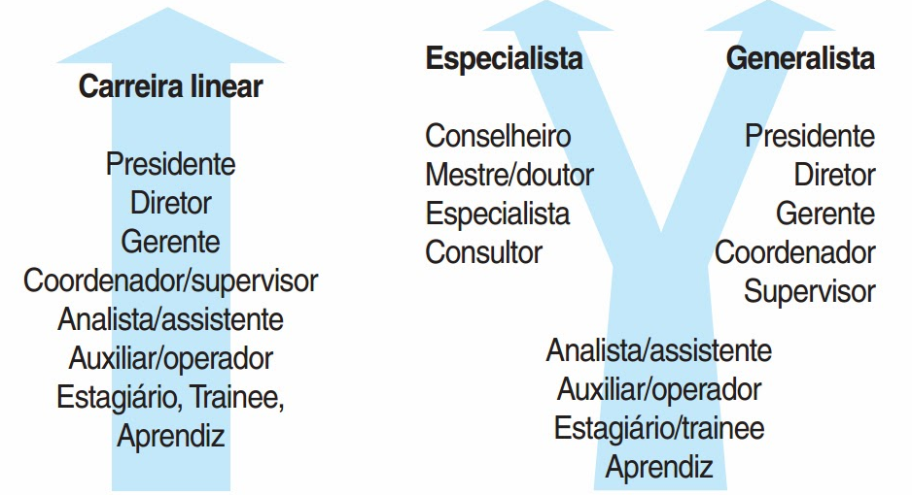

Controle

Controle é uma das funções que compõem o processo administrativo. A função controlar consiste em averiguar se as atividades efetivas estão de acordo com as atividades que foram planejadas. Controlar é comparar o resultado das ações com padrões previamente estabelecidos, com a finalidade de corrigi-las se necessário. Na administração, a palavra controle exerce vários significados:
- Controle como função restritiva e coercitiva: que coíbe ou limita execuções ou comportamentos indesejados. Neste sentido é visto como negativo, pois é aplicado para inibir a liberdade e manipular os resultados.
- Controle como um sistema automático de regulação: utilizado para manter um controle padrão de procedimentos e proporcionar a regulação necessária para que as atividades voltem ao normal.
- Controle como função administrativa: tem como finalidade ASSEGURAR que os resultados do que foi planejado, organizado e dirigido se harmonizem em relação aos objetivos propostos.
O controle na função administrativa possui 4 fases:

- Estabelecimento de padrões ou critérios;
- Observação do desempenho;
- Comparação do desempenho com o padrão estabelecido;
- Ação corretiva.

As fases do controle podem ser demonstradas no fluxograma da esquerda, notem que ele é muito parecido com o ciclo PDCA, implantado por Edward Deming nos programas de Qualidade Total.

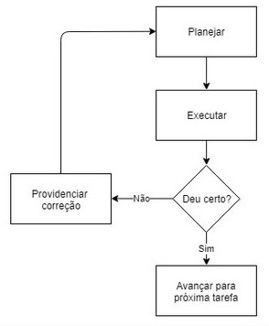 | 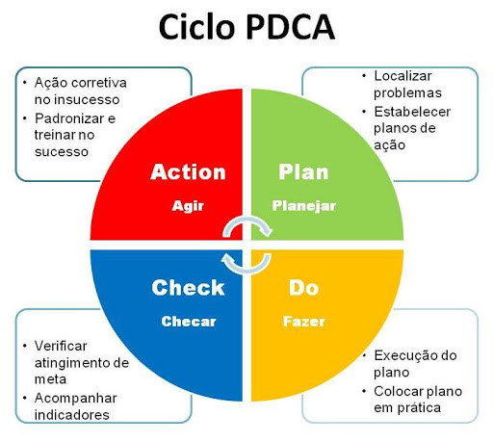

O TQC é um sistema de gestão da qualidade que busca transcender o conceito de qualidade aplicada ao produto. No TQC a qualidade é entendida como a superação das expectativas não apenas do cliente, mas de todos os interessados (stakeholders). Para compreender melhor vejamos um pouco da evolução do conceito de qualidade.
O primeiro conceito relacionado à qualidade referia-se ao enquadramento dos produtos/serviços dentro de suas especificações técnicas. Ou seja, qualidade era igual à ausência de defeitos no produto final, o que, por sua vez, era verificado na medida exata da intensidade de inspeções realizadas. Mais tarde, o “controle estatístico do processo” permitiu a extensão do conceito de qualidade ao processo, passando o controle da qualidade, a englobar também as condições em que o produto é produzido. Entretanto, o conceito de qualidade ainda passaria por mais algumas mudanças incorporando o conceito de “custo da qualidade”, e depois de, “defeitos-zero”, chegando enfim, a englobar a satisfação ou superação das expectativas de todos os interessados, inclusive os clientes (internos e externos).

ABORDAGENS

Existem três tipos de abordagens de controle organizacional:
- Controle de mercado: utiliza de critérios e mecanismos de mercado para avaliar e controlar as atividades da organização;
- Controle burocrático: faz uso de mecanismos administrativos e burocráticos para controlar e avaliar os funcionários, incentivando a se comportar de forma adequada e assim alcançar os padrões desejados de desempenho;
- Controle de clã: confia na cultura incorporada e nos relacionamentos informais para regular o comportamento do empregado e facilitar o alcance dos objetivos organizacionais. Depende do grupo de trabalho para identificar os padrões de desempenho esperados e adequados.
As organizações não usam exclusivamente uma orientação, mas empregam-nas de uma forma combinada para modelar o sistema de controle mais apropriado.

TIPOS DE CONTROLE

Existem três tipos de controle baseados no sincronismo temporal que são:
- Controle Preventivo: O controle preventivo consiste em detectar os problemas que possam ocorrer antes que a atividade seja iniciada, ou seja, ele faz uma antecipação dos problemas e assim já tomar as medidas necessárias, de forma a evitar problemas durante o desempenho dessas atividades.
Alguns exemplos de controle preventivo são: regras, políticas e procedimentos dentro a organização, inspeção de matéria primas, procedimentos para a avalição de pedidos de empréstimos dos bancos comerciais etc. Esse tipo de controle é o mais difícil para implementar, apesar de ser o mais desejável, nem sempre estão disponíveis todas as informações para a organização.

- Controle Simultâneo: O controle simultâneo enfatiza o processo e vai corrigindo os problemas à medida que vão ocorrendo, ele monitora todo o tempo as atividades de forma a garantir que estejam sendo executadas conforme os padrões de desempenhos definidos.
Um exemplo, é a supervisão direta, pois o supervisor observa as atividades dos trabalhadores, e pode corrigir as situações problemáticas assim que aparecerem.

- Controle Posterior: O controle posterior, conhecido também como controle por feedback tem como objetivo sua avaliação após a realização do processo da atividade, ele compara os padrões de desempenho definido com os resultados obtidos, não corrigindo o desempenho, mas sim identificando as causas dos desvios, prevenindo problemas futuros na execução da mesma atividade, mas um ponto negativo que podemos citar é a identificação dos problemas depois que os danos já foram causados.

Obs.: Para se evitar custos com o controle preventivo, empresas usam o sistema FREE PASS. É uma autorização para que o produto do fornecedor certificado chegue diretamente à linha, eliminando a inspeção de recebimento. Se porventura esse insumo vier a causar danos aos produtos da empresa, penas contratuais podem ser aplicadas.

FERRAMENTAS:

- CURVA ABC - UM INSTRUMENTO SIMPLES E MUITO ÚTIL.
O tratamento adequado de todos os recursos (humanos, tecnológicos, financeiros, patrimoniais e materiais) de uma empresa é, sem sombra de dúvidas, uma das maiores preocupações dos gestores na atualidade. A escassez de recursos e a concorrência estimulam as empresas à busca de alternativas para a otimização de sua logística de suprimentos, que é responsável pela disponibilização de todos os insumos necessários à produção.
Neste contexto, uma das ferramentas que auxiliam a definir, como tratar os itens em estoques em uma empresa para suportar decisões na área de gestão é a Curva ABC. O princípio básico da curva ABC é a regra de Pareto, muito conhecida como regra 80 – 20. No final do século XIX, este italiano, desenvolveu um estudo para verificar o comportamento da distribuição de renda da população. O resultado foi a constatação de que a riqueza estava concentrada em uma pequena parcela da população, mais exatamente na proporção de 80% da riqueza sendo acumulada por 20% da população.
Algum tempo depois, após a 2ª Guerra Mundial, F. Dixie, engenheiro da GE, aplicou o princípio de Pareto sobre os itens existentes no estoque da empresa. O resultado da pesquisa não foi surpreendente: 8% dos itens em estoque representavam aproximadamente 75% do valor do estoque no período estudado. E, 67% dos itens, apenas 5% do valor, o que comprovou o princípio de forte concentração polarizada, que pode ser entendido como a essência do princípio de Pareto. Dixie criou então uma escala classificatória A, B e C.
Assim, a representação gráfica desta classificação é o que conhecemos como Curva ABC. Conceitualmente, a Curva ABC nada mais é do que um método de orientação de itens de estoque de uma empresa e a classificação em grupos de itens, sob o ponto de vista econômico-financeiro, de acordo com suas importâncias relativas. De forma bem objetiva, ela permite identificar aqueles itens que justificam a atenção e os tratamentos adequados quanto à sua administração. Os itens da classe A são os mais importantes e devem, por isso, ser tratados com uma atenção especial pela administração (políticas diferenciadas para a definição do estoque mínimo, giro, controle etc). Os itens da classe C são menos importantes e assim, justificam pouca atenção por parte da administração (por exemplo, aquisição de lotes maiores) e, B é uma classe intermediária entre A e C.
É importante ressaltar que cada classe tem bem declarada a exigência do cuidado a ser dispensado, mas, um item de classe C, pode, apesar de sua pouca importância gerencial, parar uma linha de produção. Portanto, não deve ser de forma alguma negligenciado. Para auxiliar neste processo existe a classificação por Criticidade – o que complementa a gestão dos itens em estoque. Além disso, as empresas, dependendo do rigor e, visando o melhor gerenciamento, podem estabelecer, além de A, B e C, novas classes como D e E.
A definição das classes A, B e C obedece apenas a critérios de bom senso e conveniência dos controles a serem estabelecidos e é definida pelo gestor.
A construção da curva ABC é um processo simples e que exige poucas informações: o código do material ou item, o preço ou custo unitário, a demanda (ou estoque médio) em unidade de cada item durante o período de estudo – com estas informações faz-se o cálculo da demanda em valor monetário do período determinado e finalmente a ordenação decrescente dos itens em função dos valores monetários e a construção da curva. A figura abaixo representa a Curva ABC (no eixo do X tem-se os itens acumulados percentualmente e, no eixo do Y os valores monetários acumulados percentualmente).
É importante deixar claro que o uso da Curva ABC pode acontecer sempre que o gestor tiver a necessidade de classificar objetivando facilitar seu processo de tomada de decisão. Assim, para a área de compras, para fornecedores, clientes (de distintas áreas de negócio) a Curva ABC é uma ferramenta simples de ser utilizada e de grande valia.
Valores para as classes variam conforme o autor. Aqui utilizaremos 70, 20 e 10 para A, B e C.

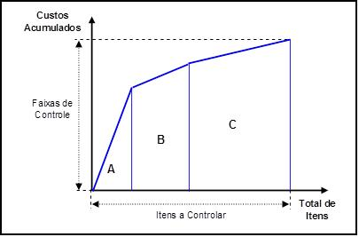

- GRÁFICO DE GANTT

Um Gráfico de Gantt é um gráfico de barras que ilustra o cronograma de um projeto. O gráfico ilustra as datas de início e fim de atividades que compõem o cronograma. Alguns Gráficos de Gantt mostram também os relacionamentos de dependência entre atividades, isto é, a rede de precedência. Os Gráficos de Gantt podem ser usados para mostrar o status atual da programação de um projeto. O formato inicial do gráfico foi desenvolvido por Henry Gantt (1861-1919) em 1910.
Na década de 1980, os computadores pessoais facilitaram a criação e elaboração de Gráficos de Gantt. Estas aplicações foram primeiramente direcionadas para gerentes de projeto e equipes de planejamento e controle. No final década de 1990 os Gráficos de Gantt transformaram-se em uma ferramenta comum em aplicativos via web. Embora hoje seja considerada uma técnica comum, o Gráfico de Gantt foi considerado revolucionário quando foi introduzido.

Vantagens e Limitações: Os Gráficos de Gantt transformaram-se em uma técnica comum para representar as fases e atividades de uma Estrutura Analítica de Projeto (EAP), assim podem ser compreendidas por todas as partes interessadas.
Embora um Gráfico de Gantt seja facilmente compreendido para projetos pequenos, que cabem em uma única folha ou em uma tela, pode tornar-se de difícil visualização e compreensão para projetos com muitas atividades. Um Gráfico de Gantt com um número elevado de atividades podem não ser apropriado para visualização em computadores.
Uma crítica é que os Gráficos de Gantt fornecem relativamente pouca informação. Isto é, os projetos são frequentemente mais complexos do que pode ser comunicado eficazmente através de um Gráfico de Gantt. Os Gráficos de Gantt representam somente parte das três restrições dos projetos (escopo, tempo e custo) pois focam primeiramente o gerenciamento da programação.
Além disso, os Gráficos de Gantt não representam o tamanho de um projeto ou o tamanho relativo dos pacotes de trabalho, conseqüentemente o impacto de atraso de um projeto não é identificado através de um Gráfico de Gantt. Se dois projetos tiverem o mesmo número dos dias em atraso, o projeto maior tem um impacto maior na utilização do recurso, contudo o Gantt não representa esta diferença.
Embora os softwares de gerenciamento de projetos possam mostrar as dependências entre atividades no formato de linhas, mostrar um grande número de atividades e dependências pode resultar em um Gráfico de Gantt ilegível.
Os principais softwares de Gerenciamento de Projetos usados para Gerar Gráficos de Gantt são o MS Project e o Open Project. Porém, é possível criar simples Gráficos de Gantt usando o Excel.

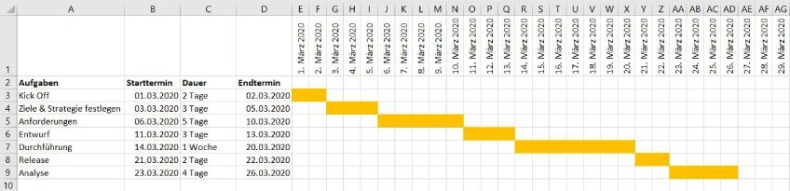

- CODIFICAÇÃO

A codificação de informações vem a solucionar a questão de agrupamentos de características referentes a determinado material, pessoa ou mesmo informações de controle gerencial. A codificação se ramificou pelo planeta de formas variáveis se adaptando a cada necessidade presente. Sua variação está inclusa entre codificações: numéricas, alfabéticas, alfanumérica e mais contemporânea o famoso código de barras.

Codificação numérica ou sistema Numérico ou Decimal

A atribuição consiste na adoção de algarismos arábicos sendo o método mais utilizado pela facilidade de ordenação sequencial de diversos itens e na adoção da informatização. A codificação segue normalmente ao adotado pelo Federal Supply Classification System, o qual foi elaborado para o controle de materiais no após segunda guerra mundial. A classificação e codificação dos materiais, segue ao FSC, porém com modificações provenientes de adequação necessária ao uso pela empresa pretendente. Os códigos seguem algumas regras, como:

XX | XX | XX | XXX | X
Grupo | Sub-grupo | Classe | Nº sequencial | DV

Código de barras

A EAN Brasil– Associação Brasileira de Automação Comercial, atualmente GSI recebeu a incumbência de administrar no âmbito do território brasileiro o Código Nacional de Produtos, Sistema EAN/UCC. Conforme Decreto Lei nº 90595 de 29.11.1984 e da Portaria nº 143 de 12.12.1984 do Ministério da Indústria e Comércio.
Em 1986 foi estabelecido um acordo de cooperação entre a EAN Internacional e a UCC – Uniform Code Council Inc., entidade americana que administra o sistema UPC ( Código Universal de Produtos) de numeração e código de barras, utilizado nos Estados Unidos e no Canadá. Esta aliança promoveu uma maior colaboração, intercambio e suporte técnico entre os parceiros comerciais.
Com o advento do código de barras, a interação entre atacadistas e varejistas passou a ser feita através deste controle mais eficaz , gerando uma velocidade rápida e precisa na troca de informações quanto aos aspectos de movimentação de venda e gestão dos estoques, garantindo assim uma melhor qualidade e produtividade dos sistemas gerenciais. Atualmente mais de 450.000 empresas em todo mundo utilizam o sistema EAN, atendendo as empresas em mais de 100 países.

Razões de utilização
- Padrão utilizado internacionalmente em mais de 100 países.
- Cada identificação de mercadoria é única no mundo.
- Decodificações rápidas do símbolo, gerando informações instantâneas.
- Linguagem comum no intercambio de informações entre parceiros comerciais.

Vantagens para a indústria e comércio
- Conhecimento exato do comportamento de cada produto no mercado.
- Estabelecimento de uma linguagem comum com os clientes,.
- Organização interna, mediante a codificação de embalagens de despacho e da matéria prima.
- Controle de inventários e do estoque, expedição de mercadorias.
- Padronização nas exportações e aproximação do consumidor ao produto (merchandising)
- Possibilidade de utilizar o Intercambio eletrônico de Documentos (EDI).
- Aumenta a eficiência no ponto de venda: elimina erros de digitação, diminui o tempo das filas.
- Otimiza a gestão de preços e de crédito e melhora o controle do estoque central.
- Obtém informações confiáveis para uma melhor negociação.

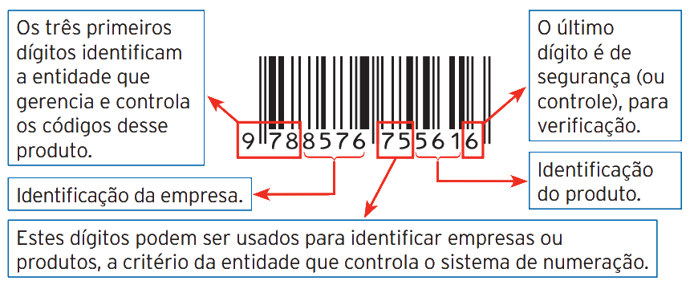

- PERT/CPM

Program Evaluation and Review Technique ou PERT é usado em controle do planejamento.

As técnicas denominadas PERT e CPM foram independentemente desenvolvidas para o Planejamento e Controle de Projetos em torno de 1950, porém a grande semelhança entre estas fez com que o termo PERT/CPM fosse utilizado corriqueiramente como apenas uma técnica.
Os termos PERT e CPM são acrônimos de Program Evaluation and Review Technique (PERT) e Critical Path Method (CPM). Lembram a TEORIA dos GRAFOS, é um ramo da matemática que estuda as relações entre os objetos de um determinado conjunto. Para tal são utilizadas estruturas chamadas de grafos

Exemplos de Projetos que podem utilizar PERT/CPM:

- Construção de uma planta
- Pesquisa e desenvolvimento de um produto
- Produção de filmes
- Construção de navios
- Instalação de um sistema de informações
- Condução de campanhas publicitárias, entre outras.

PERT e CPM utilizam principalmente os conceitos de Redes para planejar e visualizar a coordenação das atividades do projeto. Enquanto PERT é o cálculo a partir da média ponderada de 3 durações possíveis de uma atividade (otimista, mais provável e pessimista), CPM é um método de apuração do caminho crítico dada uma sequência de atividades, isto é, quais atividades de uma sequência não podem sofrer alteração de duração sem que isso reflita na duração total de um projeto. O CPM é o caminho mais longo para a execução do projeto. Um exemplo clássico de aplicação de PERT/CPM é o planejamento e gerenciamento da construção civil.

